[政务信息]
博罗县农技推广中心组织专家小组到全县各镇指导救灾复产工作

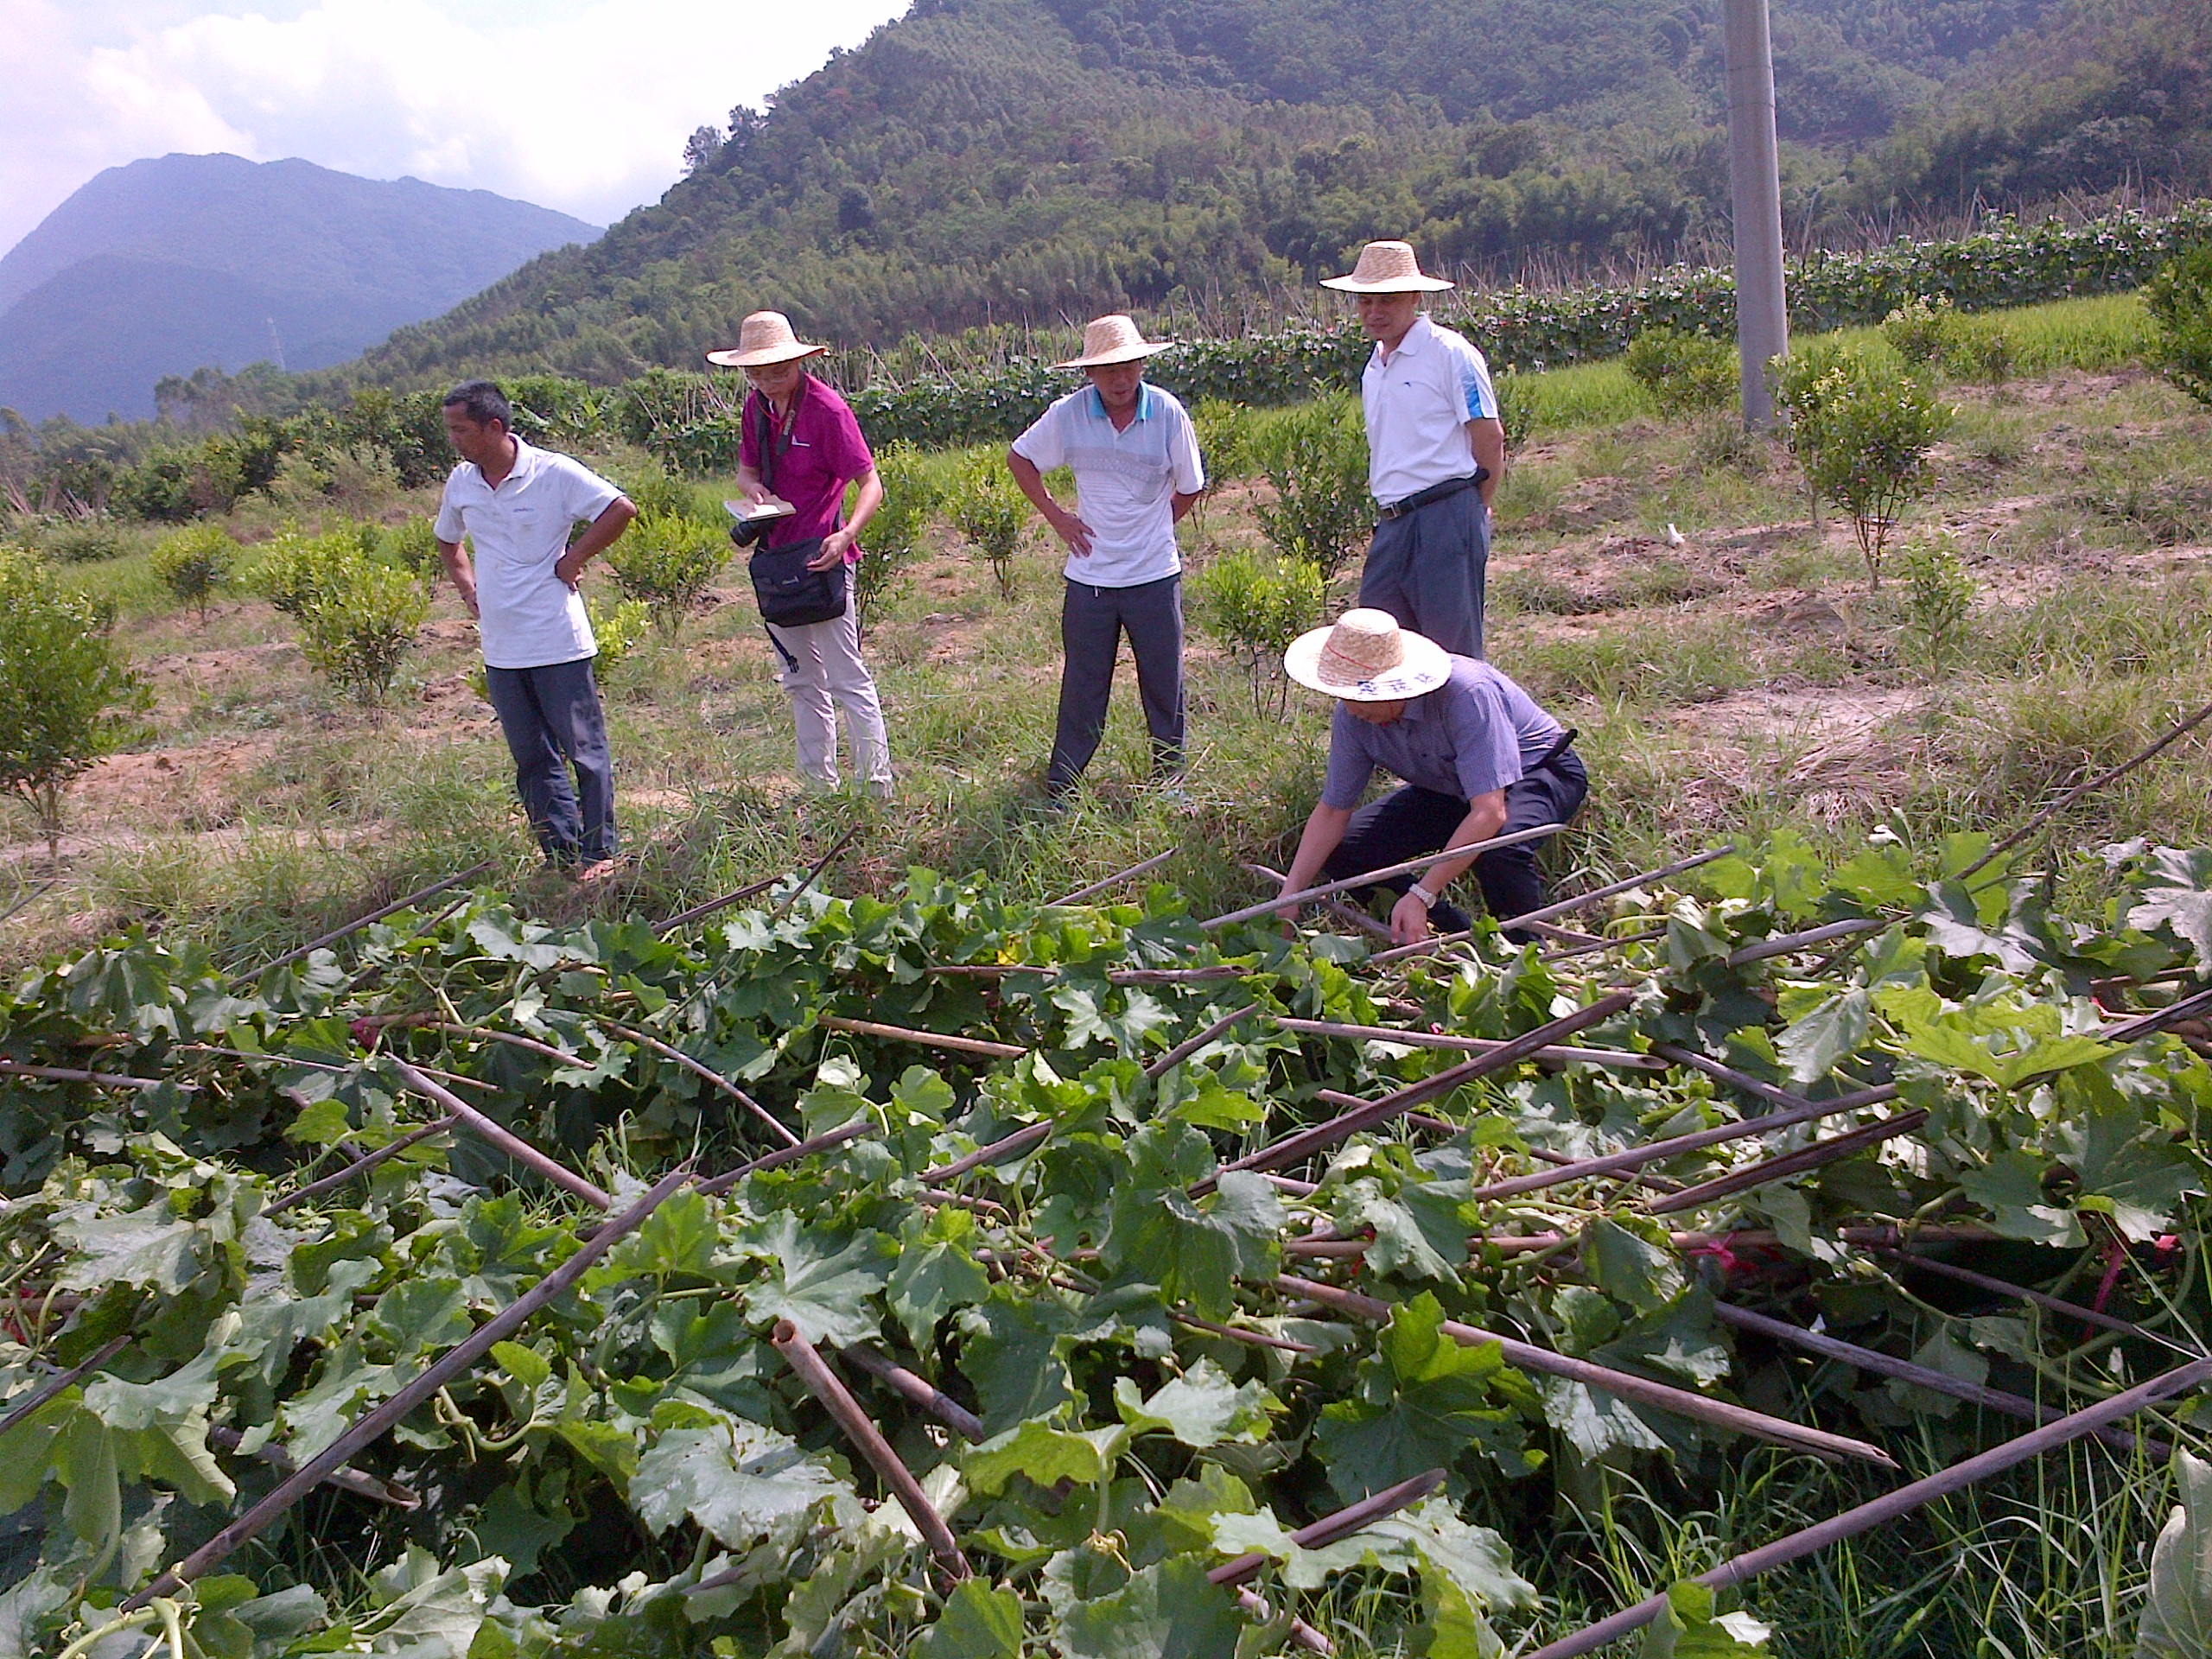
9月24日上午，县农技推广中心组织了4个农业科技服务专家小组分赴我县各镇开展受害农作物救灾复产技术指导。受台风“天兔”的影响，我县受灾农作物主要有香蕉、冬瓜、甜玉米和简易棚架类农作物等高大、易受风袭的农作物，受灾面积达160000多亩。
受此次台风灾害的农作物，主要表现为机械性损伤。针对此情况，专家组指出：要采取保收为主的救灾复产措施，利用“清园—打药杀菌—观察—施肥”的办法进行补救复产。对受害严重的冬瓜、甜玉米和简易棚架类农作物园区可改种冬种作物，且在改种前必须对园区进行清园、消毒；对受害较轻的园区，则要采取先清理残枝烂叶，喷施预防性杀菌剂的方法预防病害滋生蔓延，并补施薄肥，促进农作物恢复生长。
博罗县农业技术推广中心
曾运忠 朱文忠
2013年9月24日

